Puerto comercial

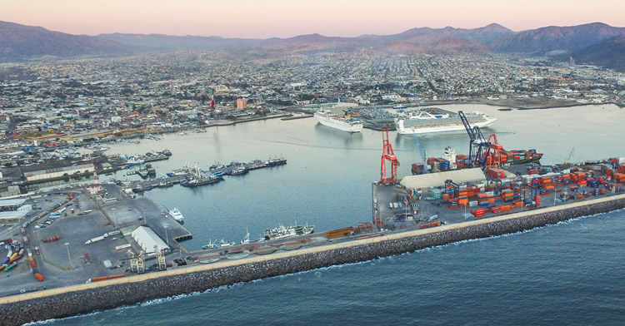

Un poyecto realizado para la optimizacion del transito de un puerto comercial que mejorara el trafico de buques de carga de diferentes tipos de categorias, ademas de reducir los tiempos de carga y descarga.

Autor: Ociel Gonzalez Solis

Procedencia: Universidad Autonoma de Baja California

Fecha: Lunes 28 de September del 2020

Espeficicaciones(1):

Luego de realizar diversas pruebas se pudo observar que cumple con los requerimientos de ambas partes, ya que es capaz de simular las diferentes opciones de carga/descarga a nivel puerto; no hay un choque entre los diagramas, las relaciones y jeraquias, pues el software es capaz de simular diferentes casos desde el nivel mas complejo al mas simple sin ocasionar errores o perdida de datos entre las diferentes clases o problemas de duplicidad de datos en las funciones y datos. En cuanto a la interfaz esta sigue en desarrollo; sin embargo, si hubo algunos problemas con el planteamiento del modelo debido a que ciertos datos y funciones que se usaban eran innecesarias y por lo tanto fueron eliminadas dejando al software en un estado basico (pero que se ira expandiendo).

Espeficicaciones(1.2):

Adjuntand los aciertos de “especificaciones(1)” se logro corregir muchos e los errores que ocasionaban una mala o nula muestra de los resultados en la vista, se incluye una grafica interactiva para observar el trabajo que recibe cada grua de carga, asi como la posibilidad de esconder cualquier grua de la grafica para realizar comparaciones; se agrego un recuadro a la derecha para mostrar la media, varianza y la desviacion estandar, se agrego el numero de barcos que arriban y una funcion que le permite al usuario simular en tres periodos (diario, semanal y mensual), ademas ahora se puede realizar sckroll en las cajas donde se muestran los resultados y finalmente se eliminaron datos y funciones innecesarias para realizar el trabajo.
Usabilidad (2):
La interfaz muestra opciones faciles de comprender para el usuario, mostrando una selecion simple de rangos de tiempo, resultados concretos y con una grafica interactiva para experimentar. Ademas todas y cada una de las opciones son faciles de encontrar y de jugar con ellos, junto con una colorida estetica que ayudara a centrar la vista del usuario en la informacion mas imporante. EL software es bastante rapido a la hora de de introducir los datos y mostrar los resultados de las operaciones de manera que se entiendan de inmediato; asimismo el software es capaaz de reconocer entradas de datos erroneos y reaccionara de forma en que escoja una opcion ya predefinida en caso de un dato de entrada invbalido dado.
La interfaz de cierta manera es personalizable al poder jugar con la grafica de diferentes maneras, mostrando y ocultando resultados.
Usabilidad (2.1):
La nueva interfaz muestra mas resultados, con colores de fondo amigables, mejor ordenados y faciles de entender, con un nuevo cuadro de resultados de la media, varianza y desviacion estandar; De igual manera, se cambiarron los colores del fondo de la vista y de los colores de la grafica para una mejor experiencia visual, asi como un boton auxiliar que servira para refrecar la pagina en caso de que se alla tratado de simular un periode mayor al establecido o con una letra.
Unidad(3):
Funciones | Entrada | Salida | Salida de error/Mensaje opcional
puerto1.maquinariaDisponible();  “A” | 189, 244, 258, 447, 400, 322, 264, 244, 290. | 2, 658 Tons (carga/descarga) | - 1. Error! Tipo de dato incorrecto  - 2. No existe el valor.
barcos.cargaBuques();  “B” | 1665, 1572, 5344, 4639, 8750. | 21, 970 Tons | - 1. Error! Tipo de dato incorrecto  - 2. No existe el valor.
barcos.capacidadOperativa(); | A,B | Time (day[0], week[1], month[2]) | - Tiempo excedido!  - Entrada no valida!

Integraciones(4):
Se realizaron varias correciones a las clases de puerto y barco debido que habia una duplicidad de datos, metodos disfuncionales y problemas con el paso de datos. Para resolver los problemas antes mencionados se crearon nuevos metodos para filrar y eliminar la basurra que arrojaban los errores, asi como nuevas formas de alamacena los datos y de igual manera se mejoro la la herencia entre clases mediante el uso de constructores.

Integraciones(4.1):
Se realizaron nuevas correcciones a la clase puerto, para detectar si se estaban insertando los datos de entrada correctos; las gruas ahora se selecionan de manera aleatoria, al igual que la cantidad de barcos que llegan al puerrto (este ultimo dpenediendo de los rangos de tiempo [diaria, semanal y mensua])). Se mejoraron los modulos que mostraban los resultados de las operaciones para ofrecer una vista mas limpia, ordenada y con mas informacion.

Regresiones(5)
Se realizaron regresiones en la interfaz, modulos e operaciones, manejo de datos y control de datos de entrada.

